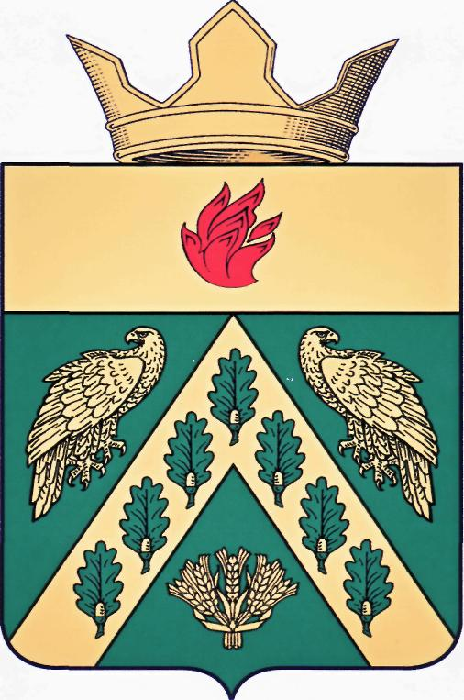

ВОЛГОГРАДСКАЯ ОБЛАСТЬ

ЖИРНОВСКИЙ МУНИЦИПАЛЬНЫЙ РАЙОН

АДМИНИСТРАЦИЯ

АЛЕШНИКОВСКОГО СЕЛЬСКОГО ПОСЕЛЕНИЯ

П О С Т А Н О В Л Е Н И Е

от 13. 06.2019 года с. Алешники №22

Об устранении очагов естественного произрастания растений на территории Алешниковского сельского поселения, содержащих наркотические вещества в 2019 году

В соответствии со статьей 29 Федерального закона от 08.01.1998 г.№3-ФЗ «О наркотических средствах и психотропных веществах», Федерального закона от 06.10.2003 г. №131-ФЗ «Об общих принципах организации местного самоуправления в Российской Федерации», и о принятии участия в очередном этапе Всероссийской антинаркотической акции «За здоровье и безопасность наших детей», руководствуясь Уставом Алешниковского сельского поселения,

ПОСТАНОВЛЯЮ:
1.Рекомендовать всем владельцам земельных участков, физическим и юридическим лицам (арендаторам) в летне-осенний период систематически проводить работу по уничтожению произрастающих наркотикосодержащих растений (в т.ч. конопли) на своих участках на территории Алешниковского сельского поселения.
2.Директору МУ ЖКХБ Алешниковского сельского поселения (И.Н. Шайгузов), председателям Советов ТОС Алешники (Е.А. Говтов), ТОС Подчинный (С.М.Сорокина) и ТОС с. Макаровка (Мухамбетова Г.Р.) рекомендовать о принятии мер по организации работы по ликвидации очагов наркотикосодержащих растений (в т.ч. конопли) на территории населенных пунктов, систематически организовывать субботники.
2.1.Принять участие с 15.06.2019 года по 01.11.2019 года в очередном этапе Всероссийской антинаркотической акции «За здоровье и безопасность наших детей» на территории и Алешниковского сельского поселения.
2.2.Комиссии по благоустройству при подведении результатов этапа акции по профилактике наркомании и пропаганде здорового образа жизни, учитывать какие мероприятия проводились по уничтожению наркотикосодержащих растений в населенных пунктах, улицах, какие мероприятия проводились и т.д. Победители будут поощрены грамотами, призами Главой сельского поселения.
3.Постановление вступает в силу с момента его официального обнародования на информационном стенде Алешниковского сельского поселения и подлежит размещению на сайте администрации в сети интернет.
4.Постановление администрации Алешниковского сельского поселения от 24.07.2018 г. №33 признать утратившим силу.
5.Контроль исполнения настоящего постановления возложить на специалиста 1 категории администрации Алешниковского сельского поселения Лысова О.В.

Глава Алешниковского

сельского поселения С.Е.Сикидина

